SQL Tabel

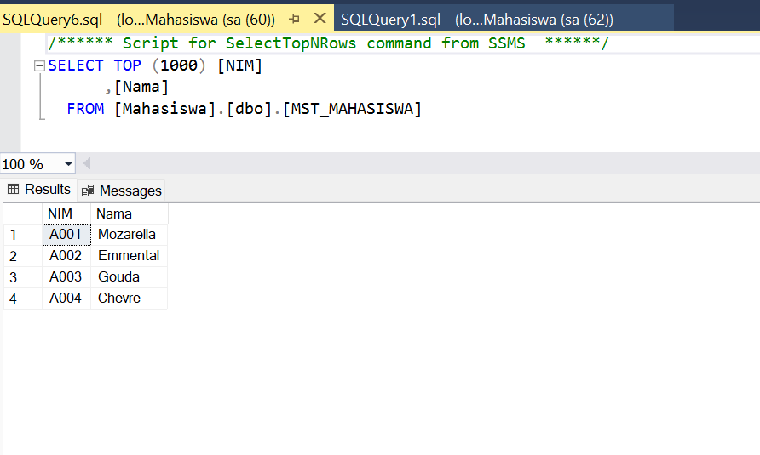

SQL query

1. Buatlah query untuk menampilkan siapa saja yang hadir pada tanggal 15 dan 17 Juni 2020

SELECT

MST_MAHASISWA.Nim

,MST_MAHASISWA.Nama

,Kehadiran.Tanggal

FROM MST_MAHASISWA

INNER JOIN Kehadiran ON MST_MAHASISWA.NIM = Kehadiran.NIM

WHERE Tanggal IN ('2020-06-15', '2020-06-17')

1. Buatlah query untuk menampilkan jumlah kehadiran masing-masing orang dalam periode tsb

SELECT MST_MAHASISWA.Nama, COUNT(Kehadiran.NIM) AS Jumlah_Kehadiran

FROM MST_MAHASISWA

LEFT JOIN Kehadiran ON MST_MAHASISWA.NIM = Kehadiran.NIM

WHERE Tanggal BETWEEN '2020-06-15' AND '2020-06-17'

GROUP BY MST_MAHASISWA.Nama

